教师端：
- 菜单功能
其中试题库、模拟考试、收藏夹这三个功能与学生端一样。
导入功能在学生端导入成绩功能之外，需要导入学生作业。
- 批改作业
左侧树状结构显示层次为：科目——章节——班级——学生。其中班级这一级，右键可以导出这个班级的成绩，作为学生作业的反馈。
右侧则显示该学生所给出的答案内容：
单选题和多选题以表格的形式呈现，包括题号、学生答案、参考答案，如果学生答案与参考答案不符，该题的学生答案以红色显示，最后显示该学生所得分数，该分数不可编辑。
主观题，显示学生答案，并显示参考答案，最后由老师给出分数。
最后在该页面显示总成绩。
显示效果如下所示：
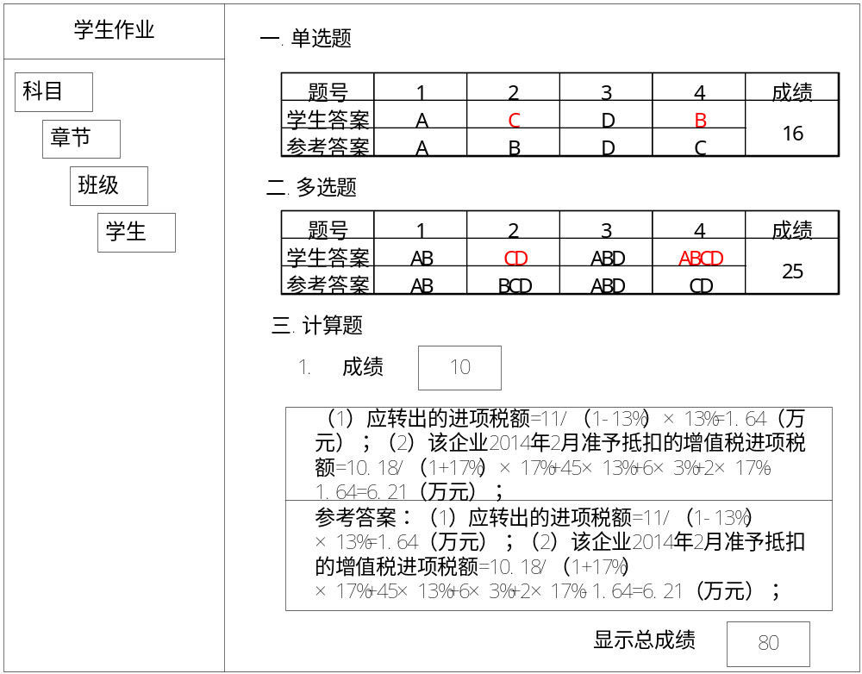
- 出题
出题之前教师需要先选择“科目”（以下拉列表形式实现）。客观题包括单选题和多选题，主观题包括计算题、综合题等题型。其中客观题，教师给出各章节题目数量，然后由系统自动生成；综合题需要教师手动选择。最后会有“生成试卷”按钮。
显示效果如下所示：
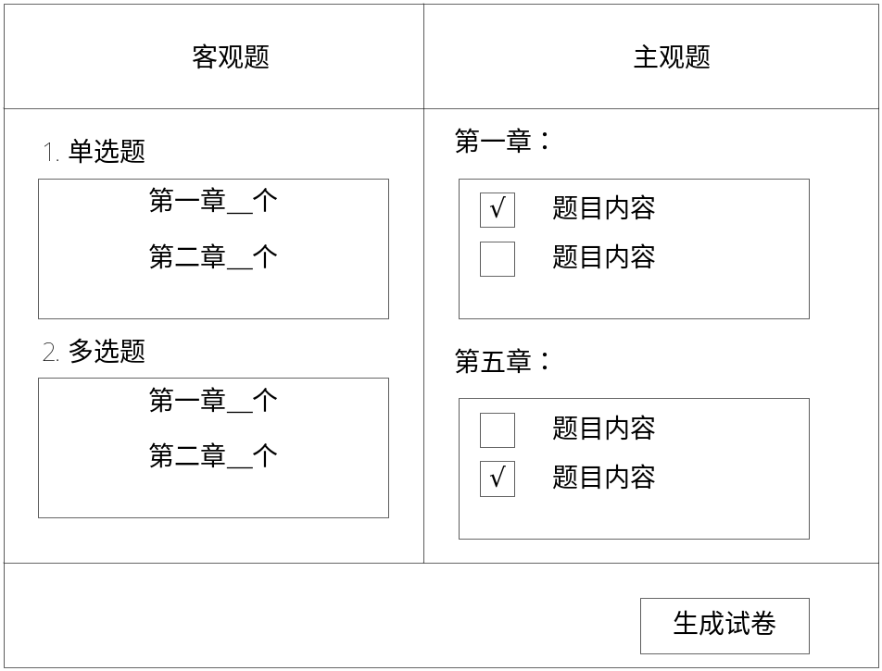

- 成绩查询
教师在查询成绩之前需要先选择所要查询成绩的“科目”（以下拉列表形式实现）。该功能提供按“学生”或按“班级”进行查询（以下拉列表形式实现）两种方式。成绩查询结果以表格形式呈现。
显示效果如下所示：
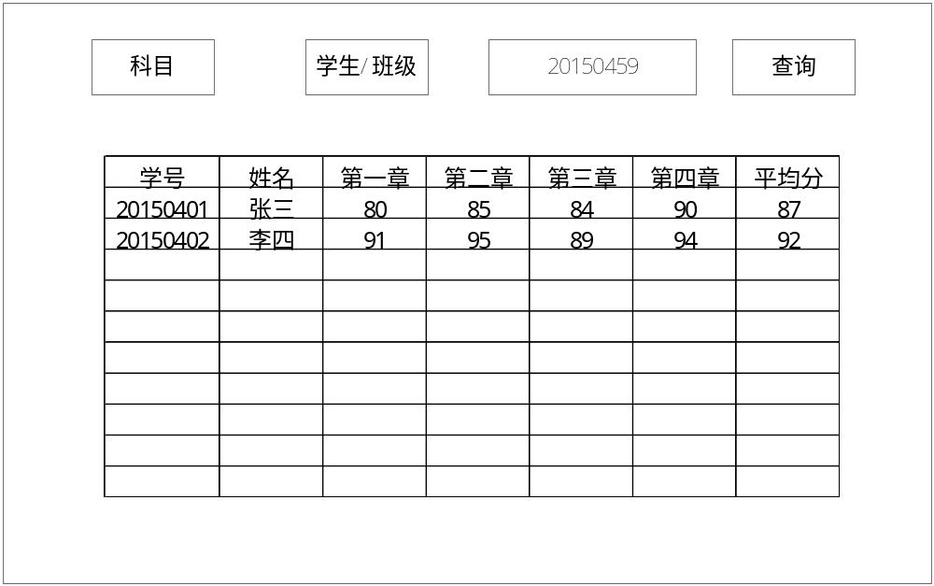

安全功能（管理员）：
- 用户验证：
学生将自己的学号、姓名、硬盘序列号提交给管理员，由管理员形成唯一码，之后给学生，则学生可以正常使用软件。
- 库加密
试卷答案库加解密。管理员负责给数据库加密，学生端软件需要对该库进行解密。
- 传输加密
学生作业提交之后要加密，防止学生在此修改答案。教师端进行解密。

